Überblick über das Projekt javaQ1Q2 (Stand: Dezember 2024)
Hier wird nur ein kurzer Überblick über das Projekt javaQ1Q2 gegeben.
Weitere Infos: https://sibiwiki.de/wiki/index.php?title=Projekt_java_Q1Q2
Direkter Download bei Github: https://github.com/akaibel/javaQ1Q2
Autor: Andreas Kaibel, Siebengebirgsgymnasium Bad Honnef (kaibel@sibi-honnef.de)
Grundideen:
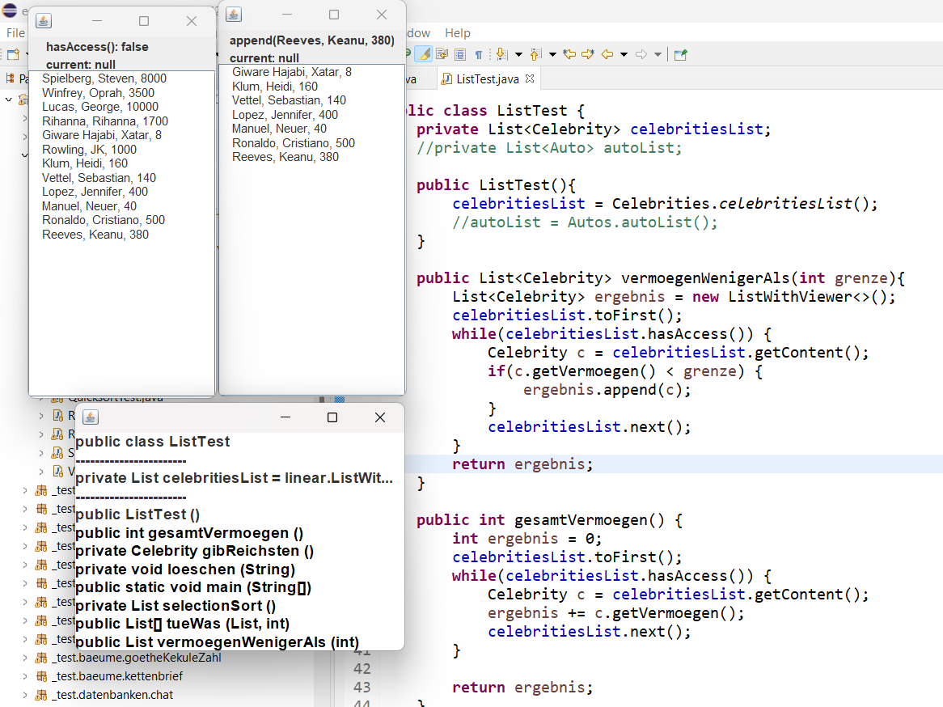  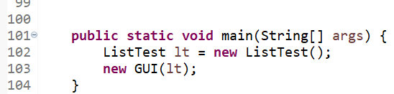 | Das Projekt javaQ1Q2 begleitet die Schüler:innen über die ganze Q1/Q2. Für alles, was dort zu implementieren ist, werden Beispieldaten und -Szenarien bereitgestellt.  Für jede Klasse des Zentralabiturs gibr es eine Test-Klasse (im Beispiel links: ListTest.java). Die Testklassen sind mit übersichtlichen und intuitiven Daten gefüllt, so dass die Schüler:innen direkt losprogrammieren können.  Für jede Klasse des Zentralabiturs gibt es eine Viewer-Klasse (im Beispiel links: ListWithViewer.java). Die Viewer-Klassen erben von der jeweiligen Klasse des Zentralabiturs und können einfach erzeugt werden. Außerdem:  - Jede Änderung am Datensatz wird direkt angezeigt.  - Das jeweils aktuelle Element der Liste wird durch einen Pfeil vor dem Element angezeigt. Vorteil: Schüler:innen können direkt sehen, ob sie z.B. eine Endlosschleife programmiert haben.  Die Klasse GUI.java bietet eine Benutzeroberfläche für jede Java-Klasse. Selbst programmierte Methoden werden in der Benutzeroberfläche direkt angezeigt.  Selbst programmierte Methoden können durch Anklicken in der Benutzeroberfläche aufrufen werden. Dabei kann man auch Parameter eingeben und erhält die Rückgabe.

Überblick über das Package _test:
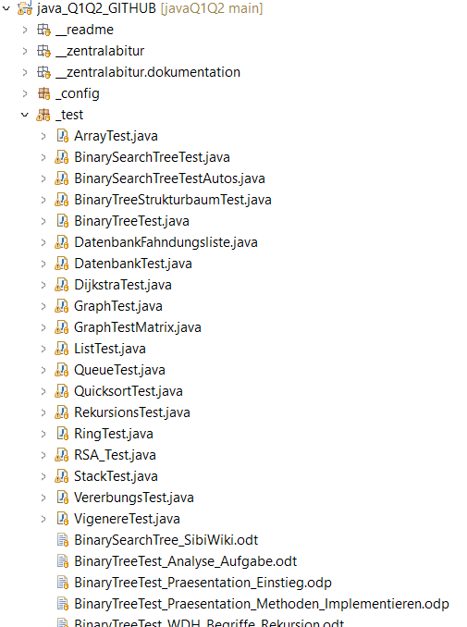 | Einfache Testklassen für den Erwerb von ersten Erfahrungen mit der jeweiligen Datenstruktur.  Unten im Package finden sich jeweils Arbeitsblätter zu den betreffenden Klassen. Die Arbeitsblätter heißen genau so wie die Klasse.

Überblick über das gesamte Projekt:
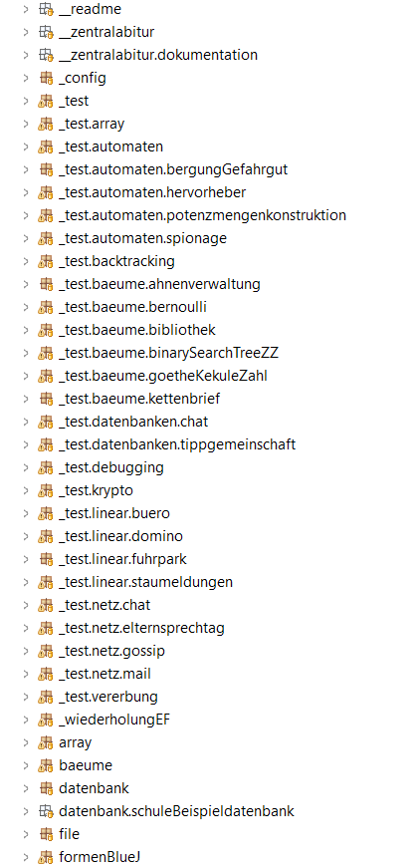  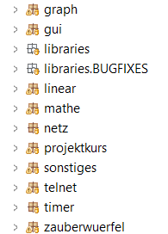 | Das Projekt enthält Programmiervorlagen zu vielen ehemaligen Abituraufgaben, die sich für die Programmierung im Unterricht bewährt haben.  In den Programmiervorlagen sind schon die Beispieldaten der Zentralabitur-Aufgaben vorhanden und sichtbar.  Zum Beispiel:  Hinter _test.ahnenforschung steckt die Abituraufgabe Binärbäume von 2009 („Justus betreibt Ahnenforschung“).

Reihenfolge der Programmierung:
***** Moegliche Reihenfolge: *****
Genannt werden hier immer die Klassen, die man starten kann bzw. eine Dokumentation.
Insgesamt sind das zu viele Projekte fuer die Q1/Q2!
D.h. als Lehrer:in muss man eine sinnvolle Auswahl treffen.

***** Q1 ******

*** Wiederholung der EF ***
_wiederholungEF.Fahrkartenautomat
_wiederholungEF.KaffeeAnwendung

*** lineare Datenstrukturen ***
_test.ArrayTest (am besten fuer Wdh. vor dem Abitur)
_test.array.WetterDaten2018 (am besten fuer Wdh. vor dem Abitur)
_test.StackTest
_test.QueueTest
_test.QueueTestAnalyseAufgabe.odt
_test.linear.fuhrpark.FuhrparkStack
_test.linear.buero.Anwendung
_test.ListTest
_test.linear.fuhrpark.FuhrparkList
_test.linear.staumeldungen.Verwaltung
_test.linear.domino.Dominospiel (schwierig - nur LK)
_test.QuicksortTest
_test.RingTest (nur fuer den inneren Aufbau von Datenstrukturen - schwierig)

*** Vererbung ***
Nicht bei allen Anwendungen ist Vererbung sinnvoll!!
_test.vererbung.AnzahlQueueTest
_test.vererbung.AnzahlStackTest
_test.vererbung.UniqueListTest
_test.vererbung.PriorityQueueTest
_test.vererbung.QuadratTest

*** Binaerbaeume ***
_test.BinaryTreeTest
_test.BinaryTreeStrukturbaumTest
_test.baeume.ahnenverwaltung.Ahnenverwaltung
_test.baeume.kettenbrief.KettenbriefVerwaltung
_test.baeume.goetheKekuleZahl
_test.baeume.bernoulli

*** binaere Suchbaeume ***
_test.BinarySearchTreeTest
_test.BinarySearchTreeTestAutos
_test.baeume.bibliothek.Bibliothek
_test.baeume.binarySearchTreeZZ._readme

*** Debugging - systematisches Debugging ueben ***
_test.debugging.DebugginfSchleifenRekursiv

*** Datenbanken ***
_test.Datenbanktest
_test.DatenbankFahndungsliste
_test.datenbank.chat.Datenbank

***** Q2 *****

*** Graphen (LK) ***
_test.GraphTest
_test.GraphTestMatrix

*** Backtracking (LK) ***
_test.backtracking.MagischesQuadrat
_test.backtracking.Sudoku
_test.backtracking.BacktrackingRucksackproblem.odt
_test.backtracking.KuerzesterWegTest
_test.backtracking.MazeSolver.odt

*** Automaten und Grammatiken ***
_test.automaten.Parser
_test.automaten.spionage.KGBAutomat
_test.automaten.hervorheber.Hervorheber
_test.automaten.bergungGefahrgut.Fahrzeugsteuerung
_test.automaten.Potenzmengenkonstruktion

*** Netzwerke ***
_test.netz.mail._readme.txt
_test.netz.chat._readme.txt
_test.netz.gossip.GossipServer

*** Kryptographie ***
_test.VigenereTest
_test.RSA_Test

TreeViewer.showTree()
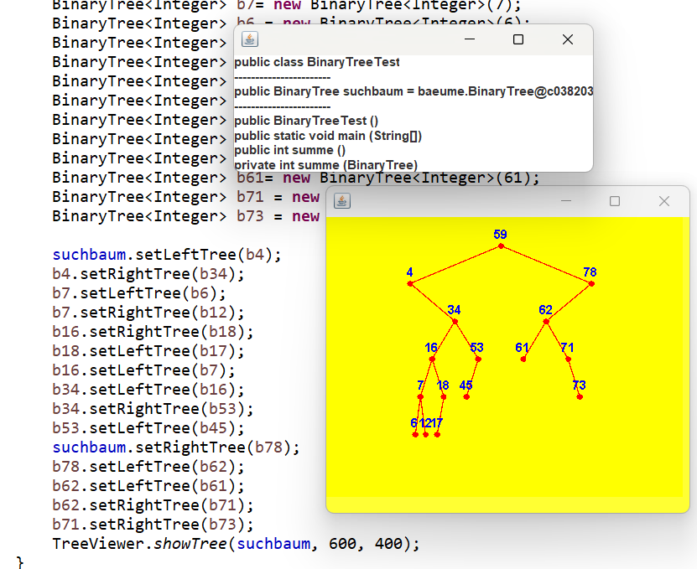 | Mit der Methode TreeViewer.showTree(…) kann man eine Ansicht des Baums erzeugen.  Bei Veränderungen (z.B. Einfügen eines Elementes) wird die Ansicht sofort aktualisiert.  Beim Durchlauf durch den Baum wird das jeweils aktuelle Element grün angezeigt; damit kann man z.B. die Traversierungen (inorder, preorder, postorder) direkt sichtbar machen.
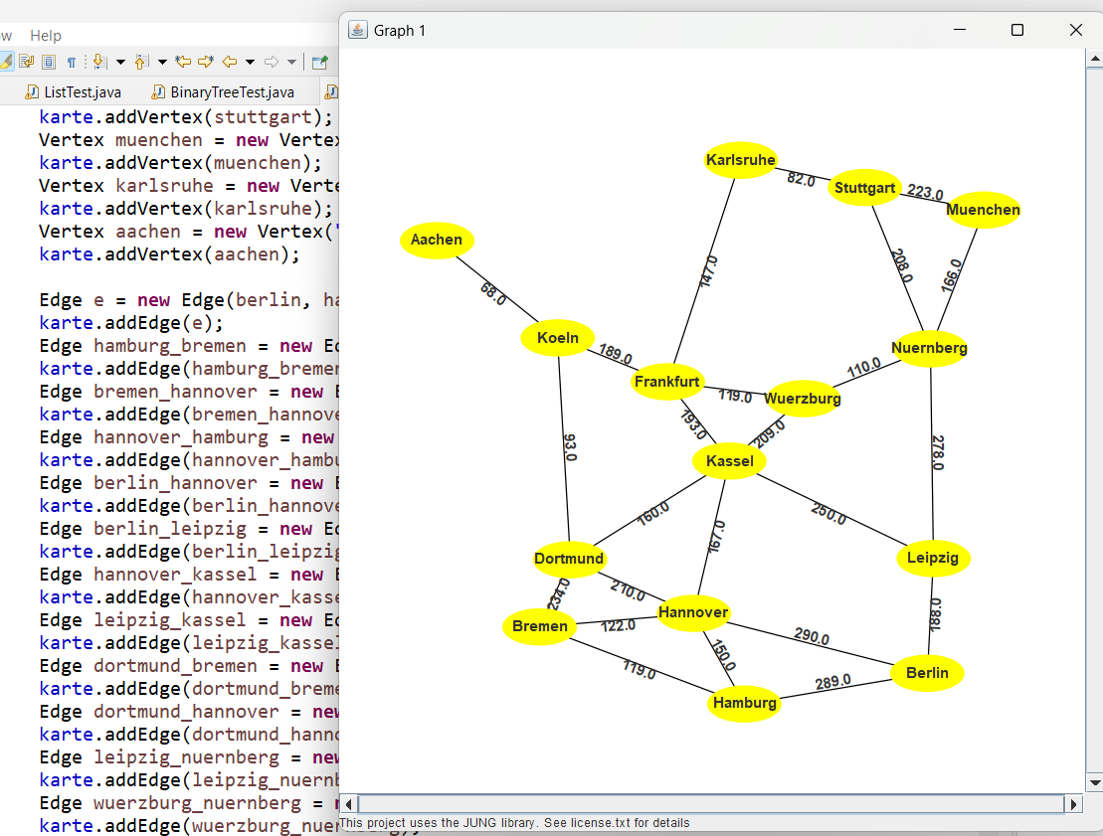 | Die Klasse GraphWithViewer.java:  Diese Klasse erbt von Graph.java, d.h. sie lässt sich genauso bedienen.  Die Knoten und Kanten eines Graphs werden automatisch übersichtlich gelayoutet (d.h. möglichst überschneidungsfrei).  Wenn man Knoten / Kanten markiert, werden sie rot angezeigt.
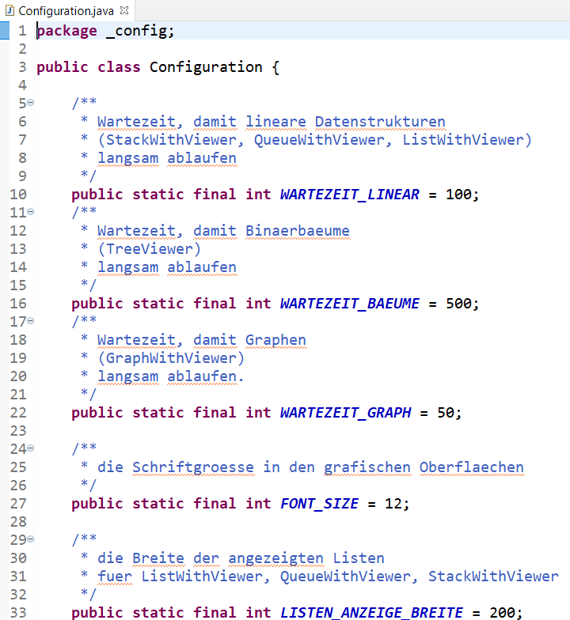 | Die Klasse Configuration.java:  Hier lassen sich die Anzeige-Größen einstellen, so dass es optimal auf die Bildschirme der Schule passt.  (Die Anzeige-Größe der Klasse GUI.java lässt sich zusätzlich mit STRG + und STRG – anpassen – das ist für eine Demo am Beamer sehr hilfreich.)  Außerdem kann man hier die Wartezeigen einstellen:  Standardmäßig sind die so eingestellt, dass man z.B. beim Durchlauf durch eine Liste „zuschauen“ kann. Weil das aber auf die Dauer nervt, kann man die Wartezeit hier verringern.

